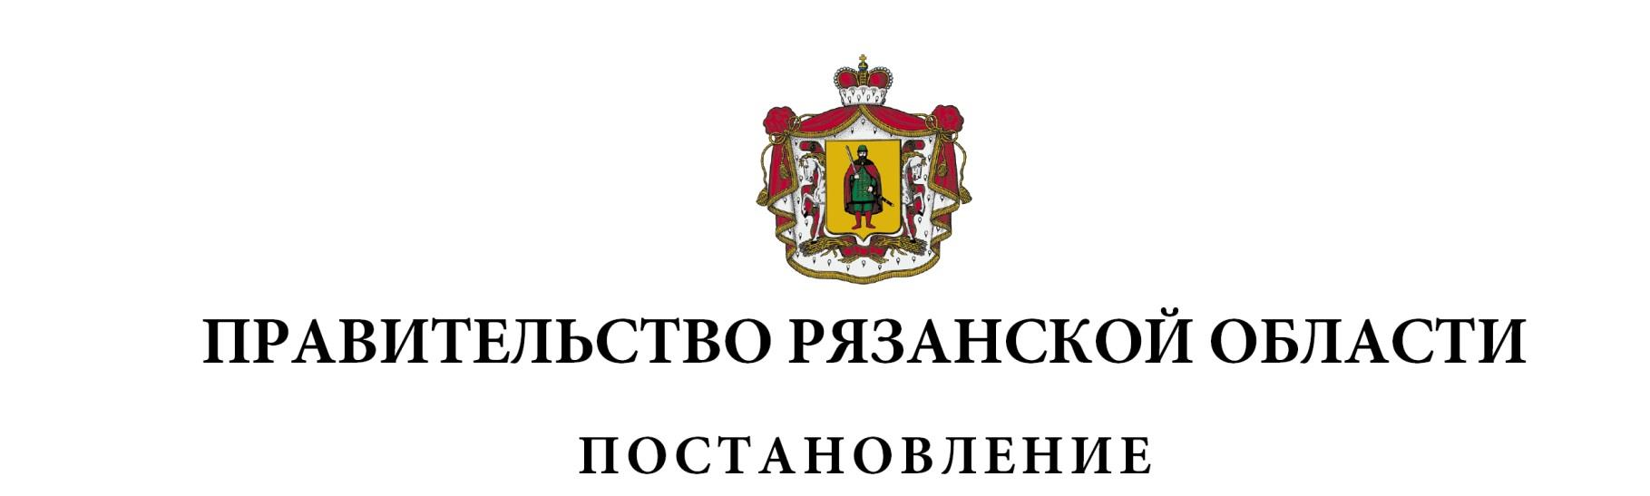от 25 марта 2025 г. № 106

|  |
| --- |
| [О](https://internet.garant.ru/document/redirect/404963873/0) выводе из эксплуатации региональной  информационной системы «Портал государственных  услуг Рязанской области» |
| В соответствии с требованиями к порядку создания, развития, ввода  в эксплуатацию, эксплуатации и вывода из эксплуатации государственных информационных систем и дальнейшего хранения содержащейся в их базах данных информации, утвержденными постановлением Правительства Российской Федерации от 6 июля 2015 г. № 676 (далее – Требования), Правительство Рязанской области ПОСТАНОВЛЯЕТ:  1. Вывести региональную информационную систему «Портал государственных услуг Рязанской области» (далее – Портал) из эксплуатации с 30 апреля 2025 года на основании подпункта «б» пункта 20 Требований.  2. Министерству цифрового развития, информационных технологий и связи Рязанской области (Соников М.А.):  1) разработать и утвердить до 1 апреля 2025 года правовой акт, содержащий:  - перечень и сроки реализации мероприятий по выводу Портала из эксплуатации (далее соответственно – мероприятия, Перечень);  - порядок, сроки, режим хранения и дальнейшего использования информационных ресурсов, включая порядок обеспечения доступа  к информационным ресурсам выводимого из эксплуатации Портала и обеспечения защиты информации, содержащейся в выводимом из эксплуатации Портале;  - порядок, сроки и способы информирования пользователей  о выводе Портала из эксплуатации.  2) обеспечить выполнение мероприятий в соответствии с Перечнем  до 30 апреля 2025 года.  3. Контроль за исполнением настоящего постановления возложить  на заместителя Председателя Правительства Рязанской области (в сфере экономики). |